
总体概况:根据现有数据，项目总体概况如下：目前共有66个项目正在执行中，其中型号研制项目占11个，涉火项目有62个。在这些项目中，有1个被列为重点跟踪项目。值得注意的是，有13个项目出现了拖期情况。此外，项目基本信息总数为144项。这些数据反映了项目执行的现状和需要关注的焦点。项目来源情况根据数据库数据，项目来源情况总结如下：在总计144个项目中，所有项目都归类在'01-项目基本信息'类别下，这意味着每个项目都至少具备基础信息，没有项目来源信息缺失的情况。这说明我们在项目记录方面做得相当不错，每个项目的来源都有明确记录。责任单位任务承担情况哎呀，看来暂时还没有数据可以总结哦！等有任务分配情况后，再来查看吧，到时候就能一目了然啦！项目经费执行情况哎呀，看起来我们这次没有具体的项目经费数据可以分析哦！不过，如果你有相关数据，记得及时更新，这样我们就能更好地跟踪和总结项目经费的执行情况啦！如果有任何疑问，或是需要帮助，随时告诉我哦！
项目来源情况柱状图
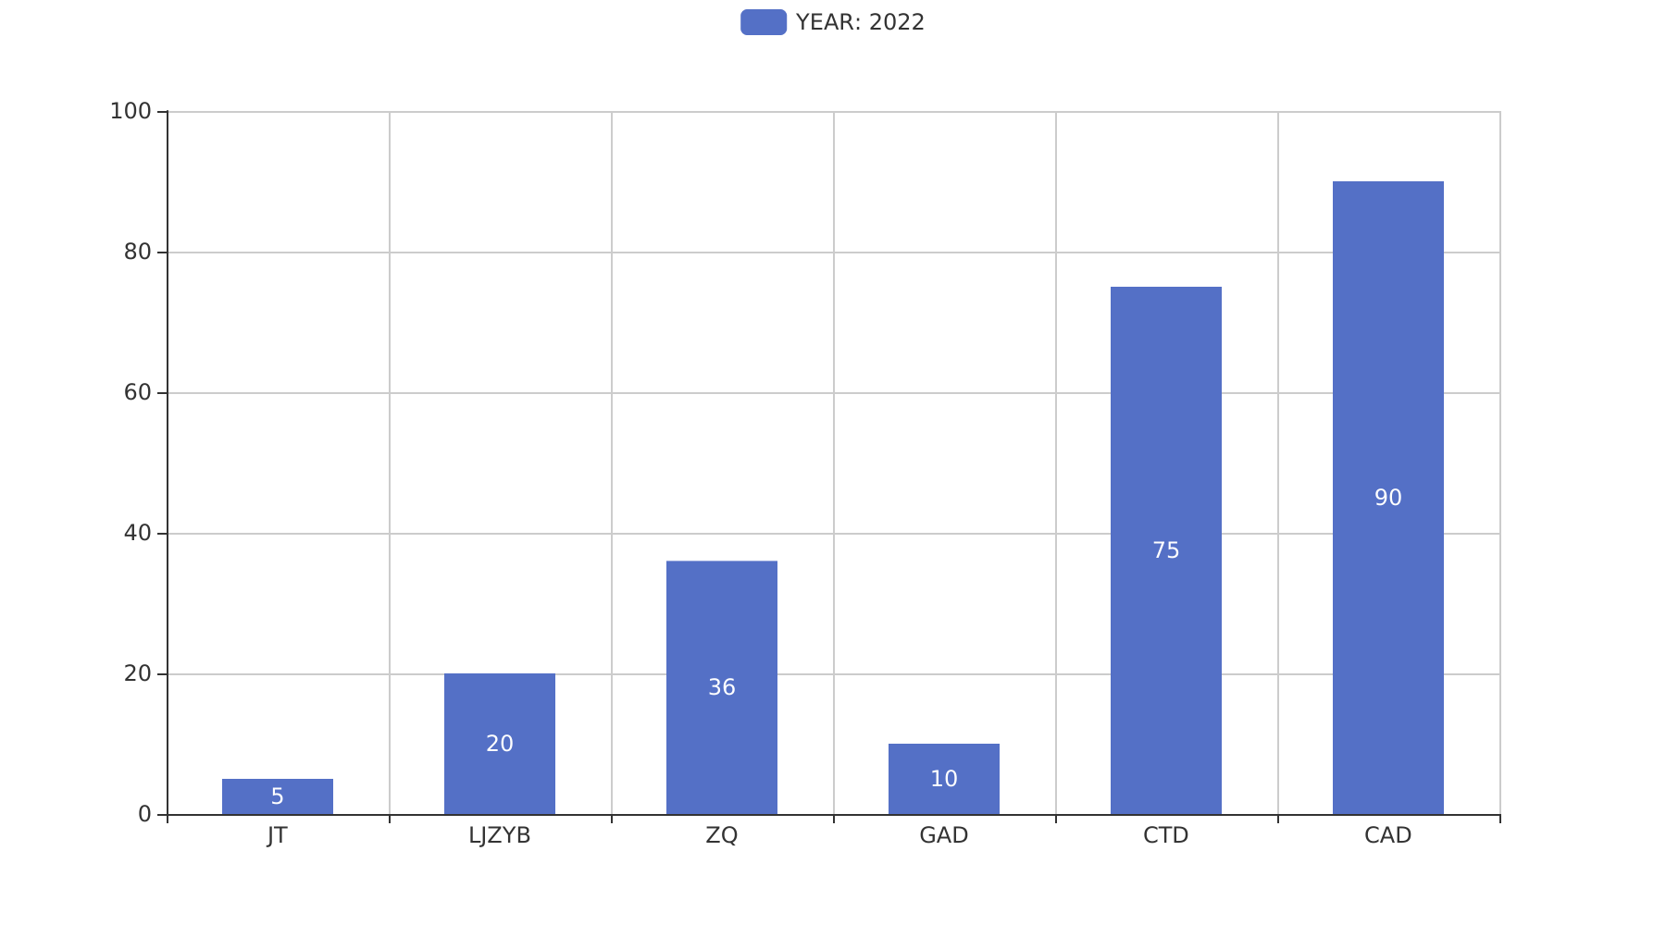
项目来源情况柱状图


